**Proceso de Reconocimiento de Calcificaciones de la Imagen Mamográfica**

1. **Calcificaciones**

**Típicamente benignas once (11) tipos:**

* 1. Cuttaneas o de piel
  2. Vasculares
  3. Grosera
  4. En vara larga
  5. Redondeada (>1mm)
  6. Puntuada (< 0.5 mm)
  7. Esférica o centrolucida
  8. Aro o en cascara de huevo
  9. Calcificación láctea
  10. Sutura
  11. Distrofica

**Intermedias:** Amorfas o indistintas

**Probablemente malignas:** Pleomorficas o Heterogéneas , Finas y/o ramificadas

1. **Secuencia**



1. **Esquema de detección**



1. **Algoritmo General**

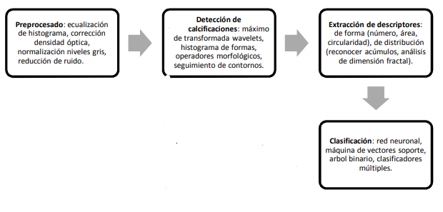

1. **Modelo buscador de patrones**

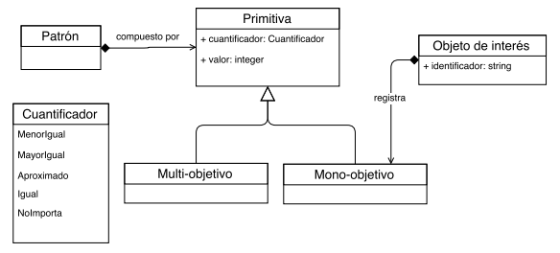

1. **Algoritmo implementado**

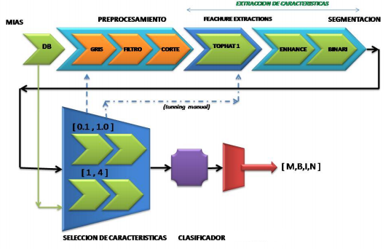

1. **Mejora de Imagen**

Para la mejora de imagen obtenida por parte de Python con su extensión a Matlab y cv2 se plantea usar un proceso de adjustment, función de dichas librerías que actúa como se denota en la siguiente imagen

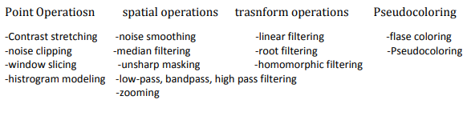

**Proceso Adjustment**

1. **Procesos propuestos**

**Extracción de características:**

* Características especiales
* Transformación de características
* Límites y bordes
* Características de forma
* Coyuntura (conjunto de características)
* Texturas

**Segmentación:**

* Comparación de plantillas obtenidas
* Detección de umbral
* Agrupamiento
* Coincidencia de textura

**Clasificación:**

* Por agrupamiento
* Por estadísticas
* Decisiones de arboles
* Medidas similares

1. **Proceso jerárquico del algoritmo**
   1. **Captura imágenes**
      1. **Lectura de imágenes dcm:** Formato mamográfico original
         1. **Extracción de matriz dcm:** Guardado de la información original para no perder el formato.
      2. **Conversión a tiff:** Formato de trabajo para Python y otras plataformas sin perdidas de datos.
         1. **Redimensión de formato:** imagen a trabajar sin perdidas en relación con tamaño/4
   2. **Pre-Procesamiento**
      1. **Filtro de entrada:** Filtros acopados para reducción de ruido
         1. **Filtro BlW PGM:** Reducción de gama a grises de 256 niveles a 8 bits con extensión PGM para referencia de bits por nivel de gris.
         2. **Filtro Sal y pimienta (Filtro Mediana):** Reducción de ruido de la imagen.
         3. **Corte de imagen**
            1. **Reconocimiento de bordes**

**Centroide_mam:** Método que calcula centroide de la mama tomándola como un objeto convexo.

**Pixelación_adyacente:**

Extrae regiones conectadas, en este caso la mama y otra región con datos

**Reconstrucción_img:**

Se recorre la imagen binaria que se obtuvo de la pudelación tomando bordes de la mama.

**Espejo_img:**

Se crea una imagen binaria recortada por la sección de la primera matriz de pixeles (el seno)

**Corte_Vertical:**

Se acumula verticalmente los pixeles medida por extremos y se corta en base a la imagen espejo creada anteriormente.

* 1. **Extracción de características**
     1. **Segmentación**
        1. **Transformada Top hat:** Usada para enfocar las calcificaciones
        2. **Procesamiento de mejora de patrón detectado:**
           1. **Adjustmen:** proceso de mejora y resalte de patrón encontrado
           2. **Binarizacion:** reduce el numero de elementos encontrados con top hat
  2. **Selección de características**
     1. **Discriminadores, magnitudes geométricas y técnicas de selección**

1. **Métodos de extracción de características**
2. Extracción de características morfológicas de las todas calcificaciones presentes en la imagen, que en lo sucesivo denominaremos CAD1
3. Extracción de características SURF de las imágenes completas, que será el CAD2